**Web-programozás 1 - Beadandó feladat – levelező**

Márton Róbert

Kovács Bence

Kutya menhely

<https://github.com/martonrobert/web1-bead>

<http://kecskemetmenhely.fejlessz.hu/>

Projekt

A projektben egy kutya menhely elképzelt weboldala lett megvalósítva, figyelembe véve az elvárt funkciókat és technológiai előírásokat.

Az elkészített weboldal tartalmazza a menhelyre bekerült kutyák alapvető adatait és tetszőleges számú képet.

A weboldalra be lehet regisztrálni, így lehetőség adódik a kérdezésre a menhely dolgozóitól. Ezen felül láthatóvá válnak a mások által feltett kérdések is. A kérdések időrend szerint csökkenő módban jelennek meg.

A projekt megvalósításnál a munkát megosztottuk, és azt a módszert követtük, hogy készült nyers HTML/CSS kóddal minden oldalhoz egy prototípus, majd ezeket a nyers oldalakat daraboltuk és öltöztettük fel PHP-val. A darabolás lényege az volt, hogy a több vagy akár minden oldalon megjelenő felületi részek csak egyszer készüljenek el, mint pl. a lábléc vagy menüsor. Ebből adódóan ha változtatni kell egy ilyen részén az oldalnak, akkor egy módosítással minden oldalon érvényesül a változás.

Oldalunkat inspirálta a kecskeméti mentsvár szervezet.

(http://www.mentsvar.hu/) és természetesen a kutyák szeretete.

Források:

Az alap szerkezet: <https://codepen.io/oliviale/pen/RzOqNN> + Bootstrap

Képek: <https://www.pexels.com/hu-hu/>

Technológia

A weboldal megvalósításánál HTML5, css és javascript nyelvekben készítettük el a felületeket. A szerver oldalon a dinamikus adatok és elemek kialakítását PHP nyelven készítettük el. Az adatokat MySQL adatbázisban tároljuk.

A megvalósításnál egy PHP keretrendszerre építettük a weboldalt. A választás a Codeigniter 3.11 keret rendszerre esett, mert nagyon sok kényelmi szolgáltatást nyújt, és emellett a kicsi mérete miatt gyors tud maradni.

A keretrendszer támogatja a Front Controller tervezési mintát, sőt, egy MVC keret rendszerről beszélhetünk. Ennek köszönhetően a felület és az adatok kezelése élesen elválik egymástól, ami egy sokkal rugalmasabb és könnyebben bővíthető alkalmazás készítését teszi lehetővé.

A felületek kialakításánál Bootstrap keretrendszerrel oldottuk meg a reszponzív megjelenést.

Kezdőlap

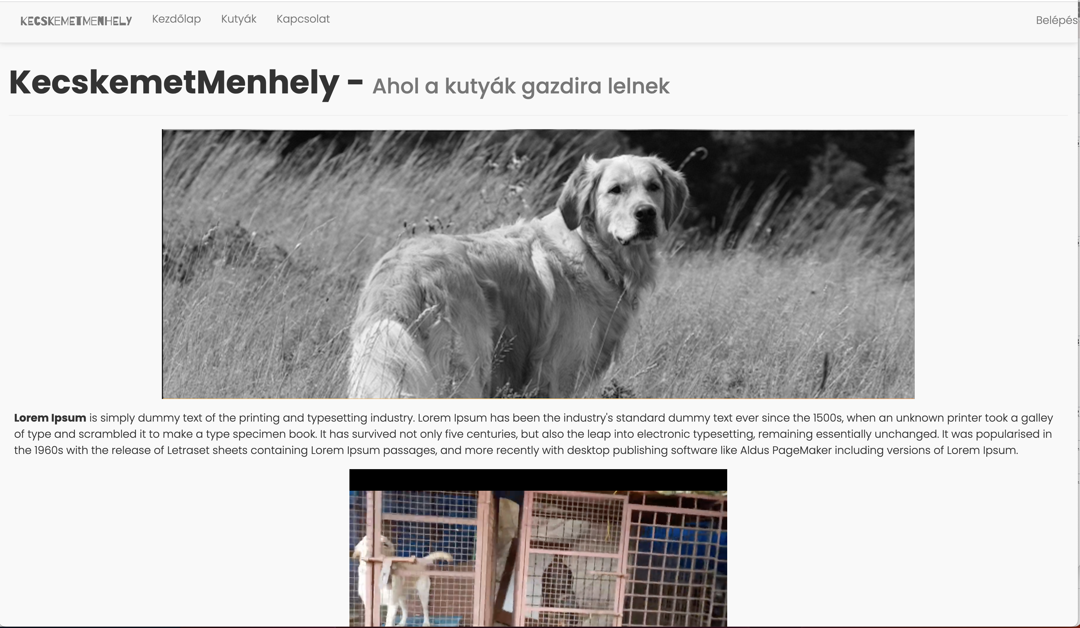

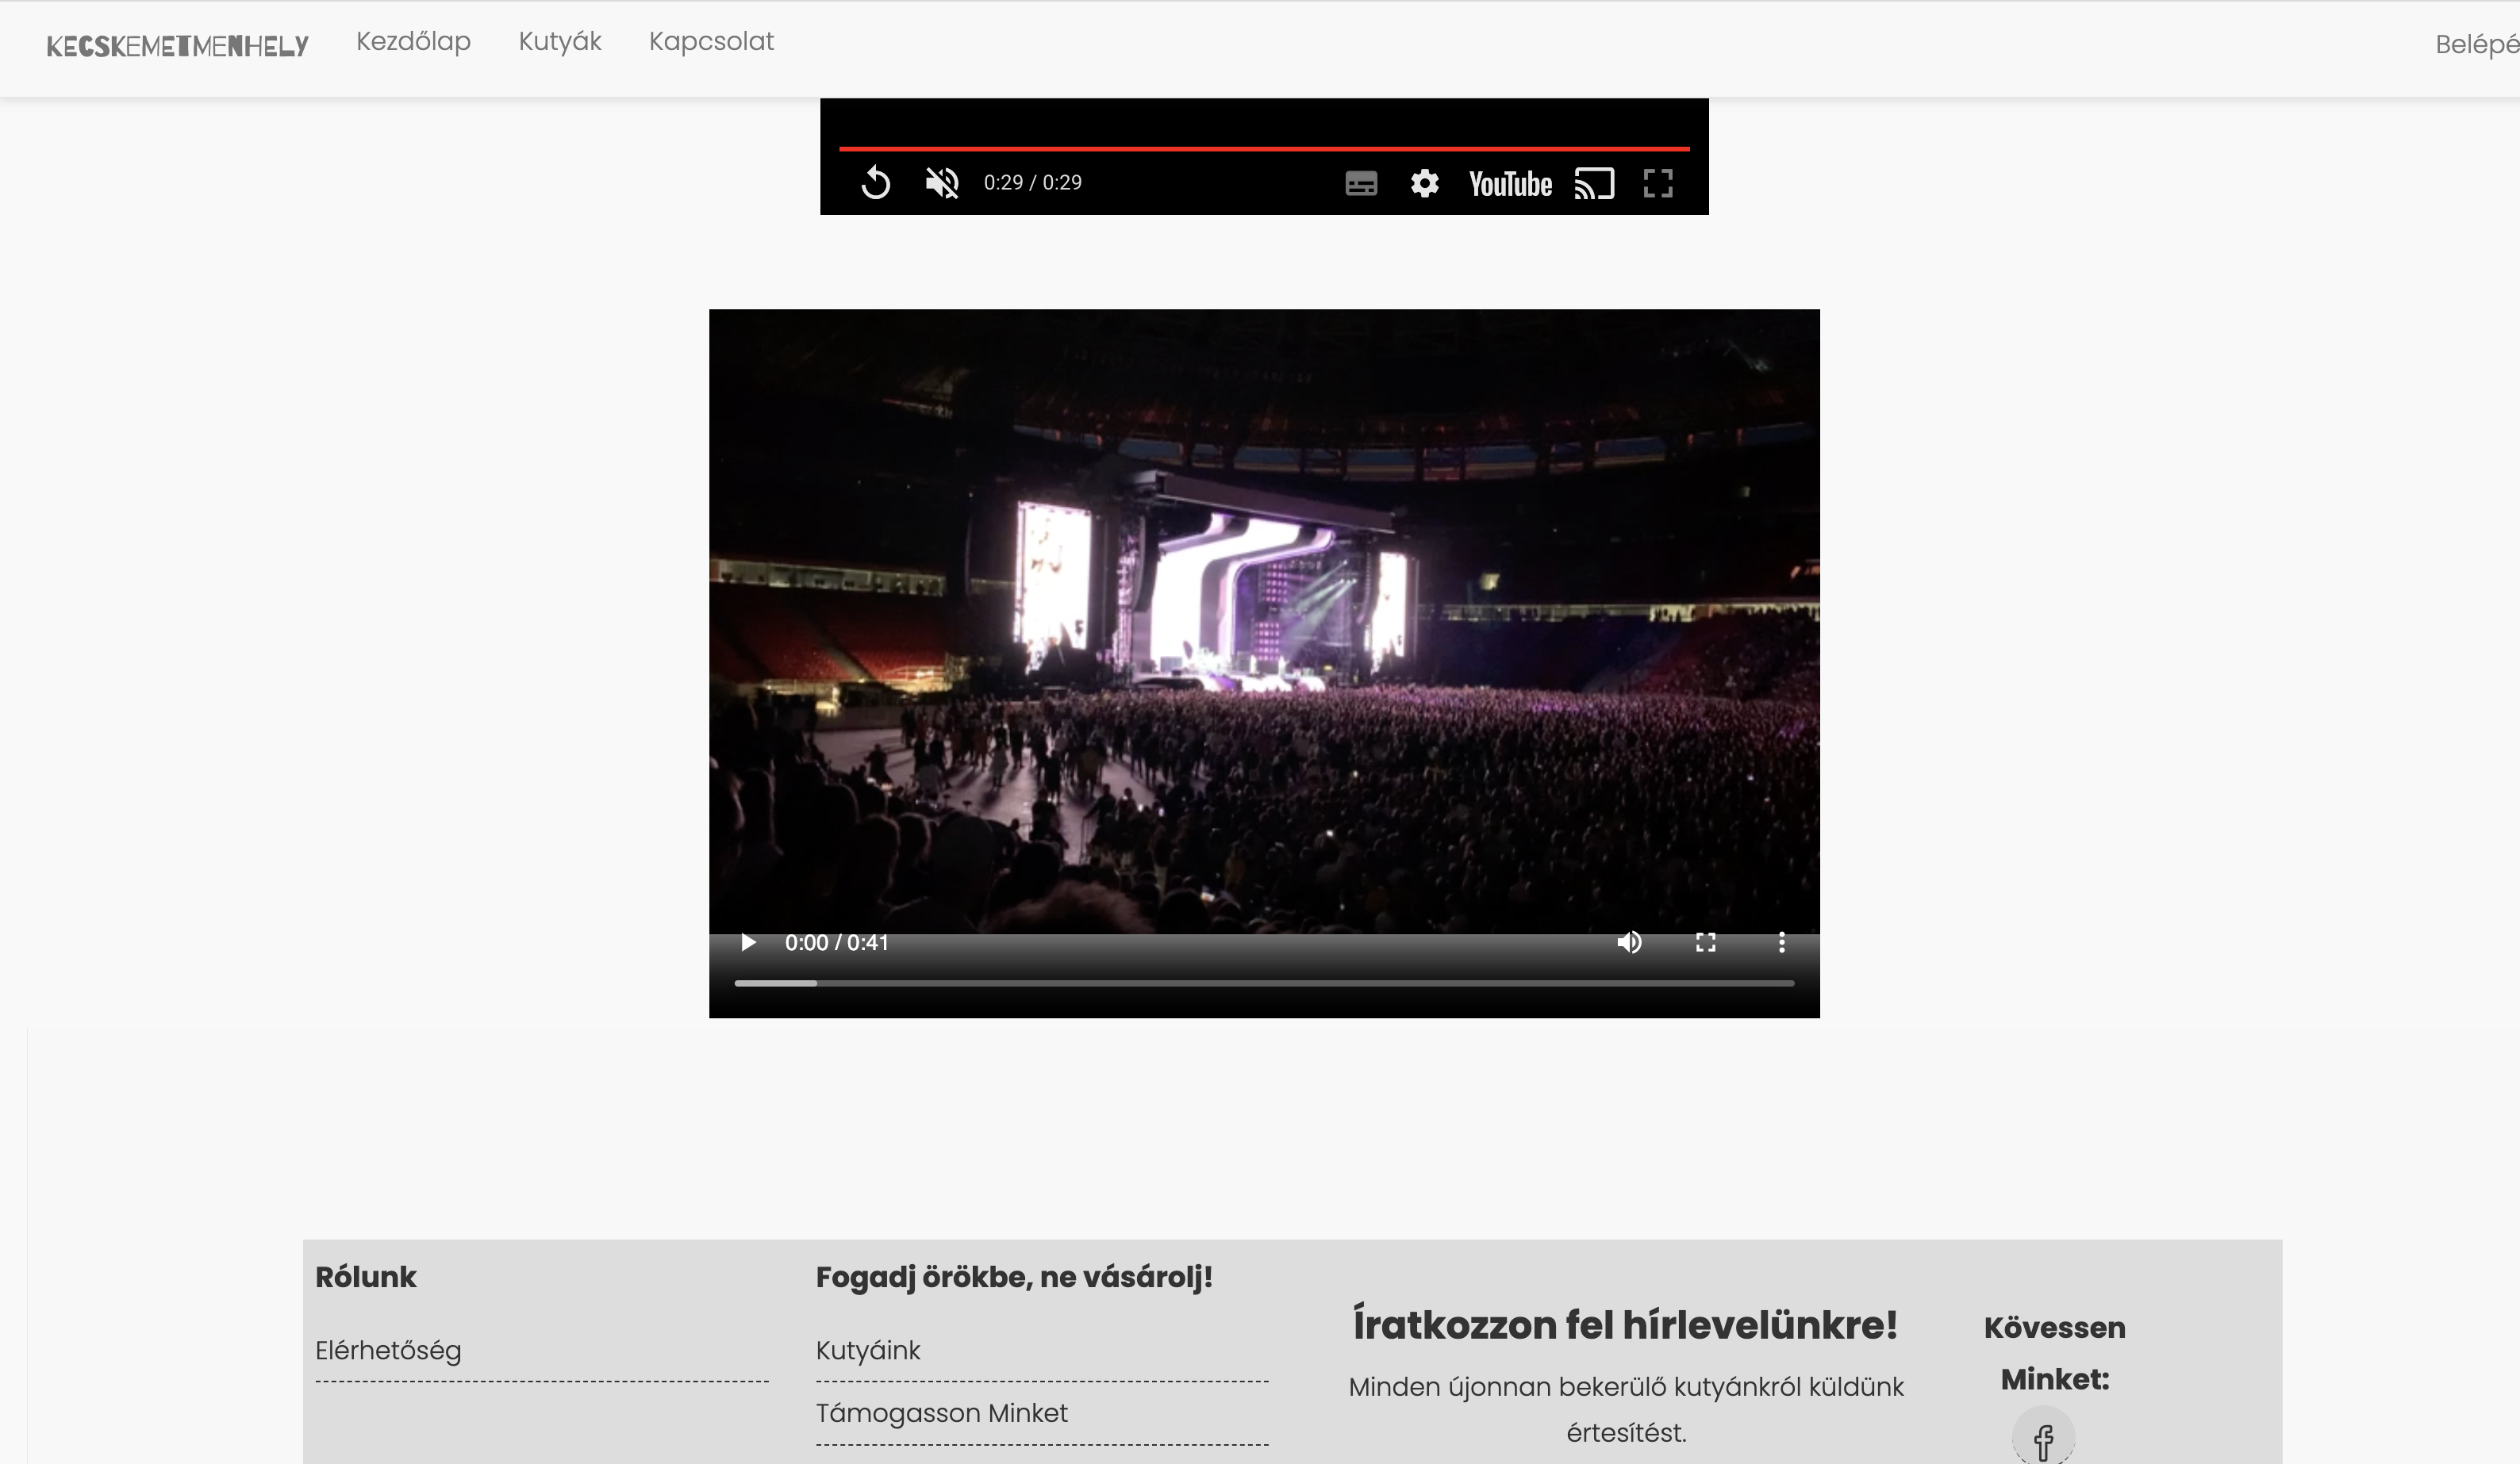

*Kezdőlapon megtalálható egy rövid beágyazott YouTube videó és egy saját videó is.*

*A menü bejelentkezés nélküli módban még nem tartalmazza az üzeneteket és a belépés menüpont látható.*

*Bejelentkezést követően már elérhető az üzenetek menüpont és a belépés helyét felváltja a kilépés funkció.*

**Kutyáink**

*A kutyáink menüpontban megtekinthető a menhelyen éppen elérhető kutyák listája. A listában a kiszemelt kutya fölé mozgatva az egeret, megjelenik az adott kutya részletes adatait tartalmazó oldalra navigáló funkció.*

*Ezen az oldalon el lehet helyezni egy általános ismertető szöveget is, a jelenleg látható „Lorem ipsum” ennek a helyőrzőjeként szerepel az oldalon.*

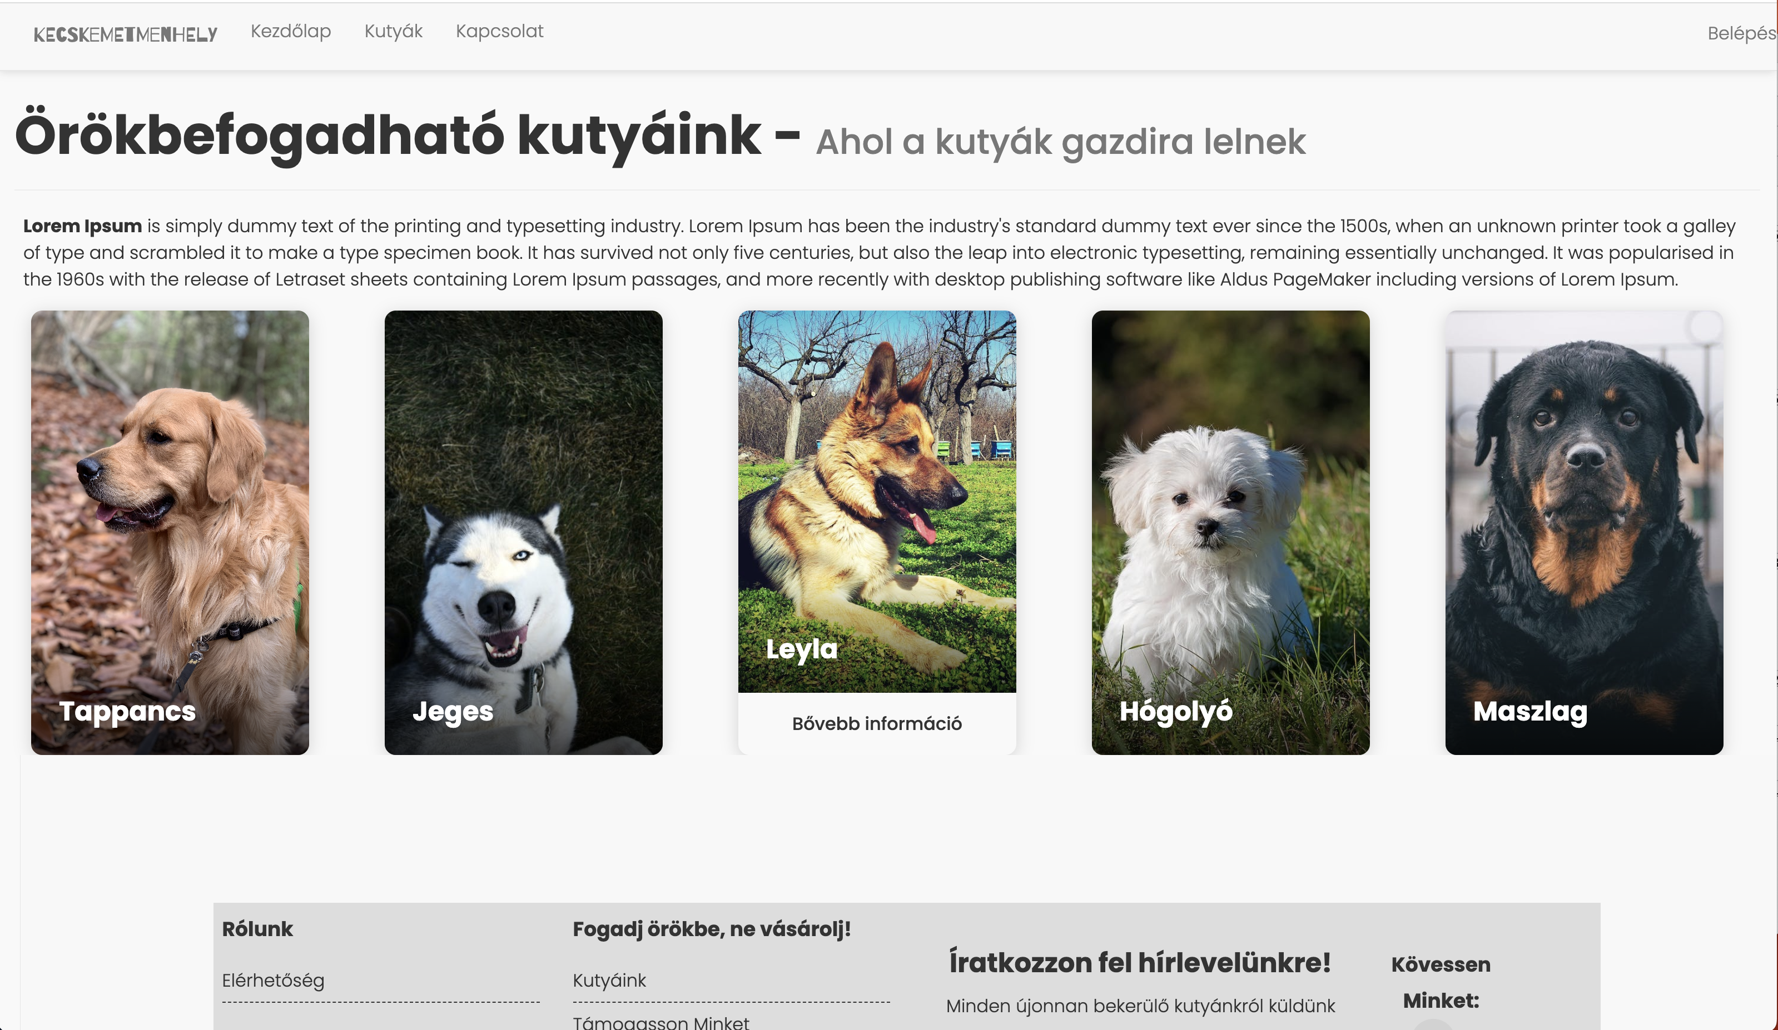

*A bővebb információval be lehet lépni az adott kutya részletes adataiba:* 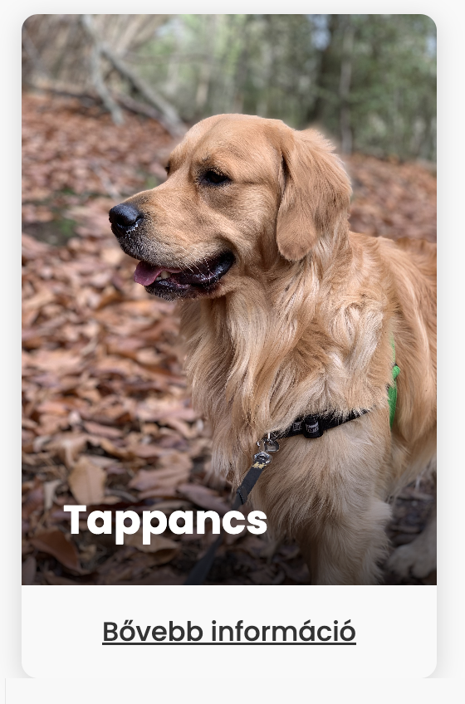

**Kiválasztott kutya részletes adatai**

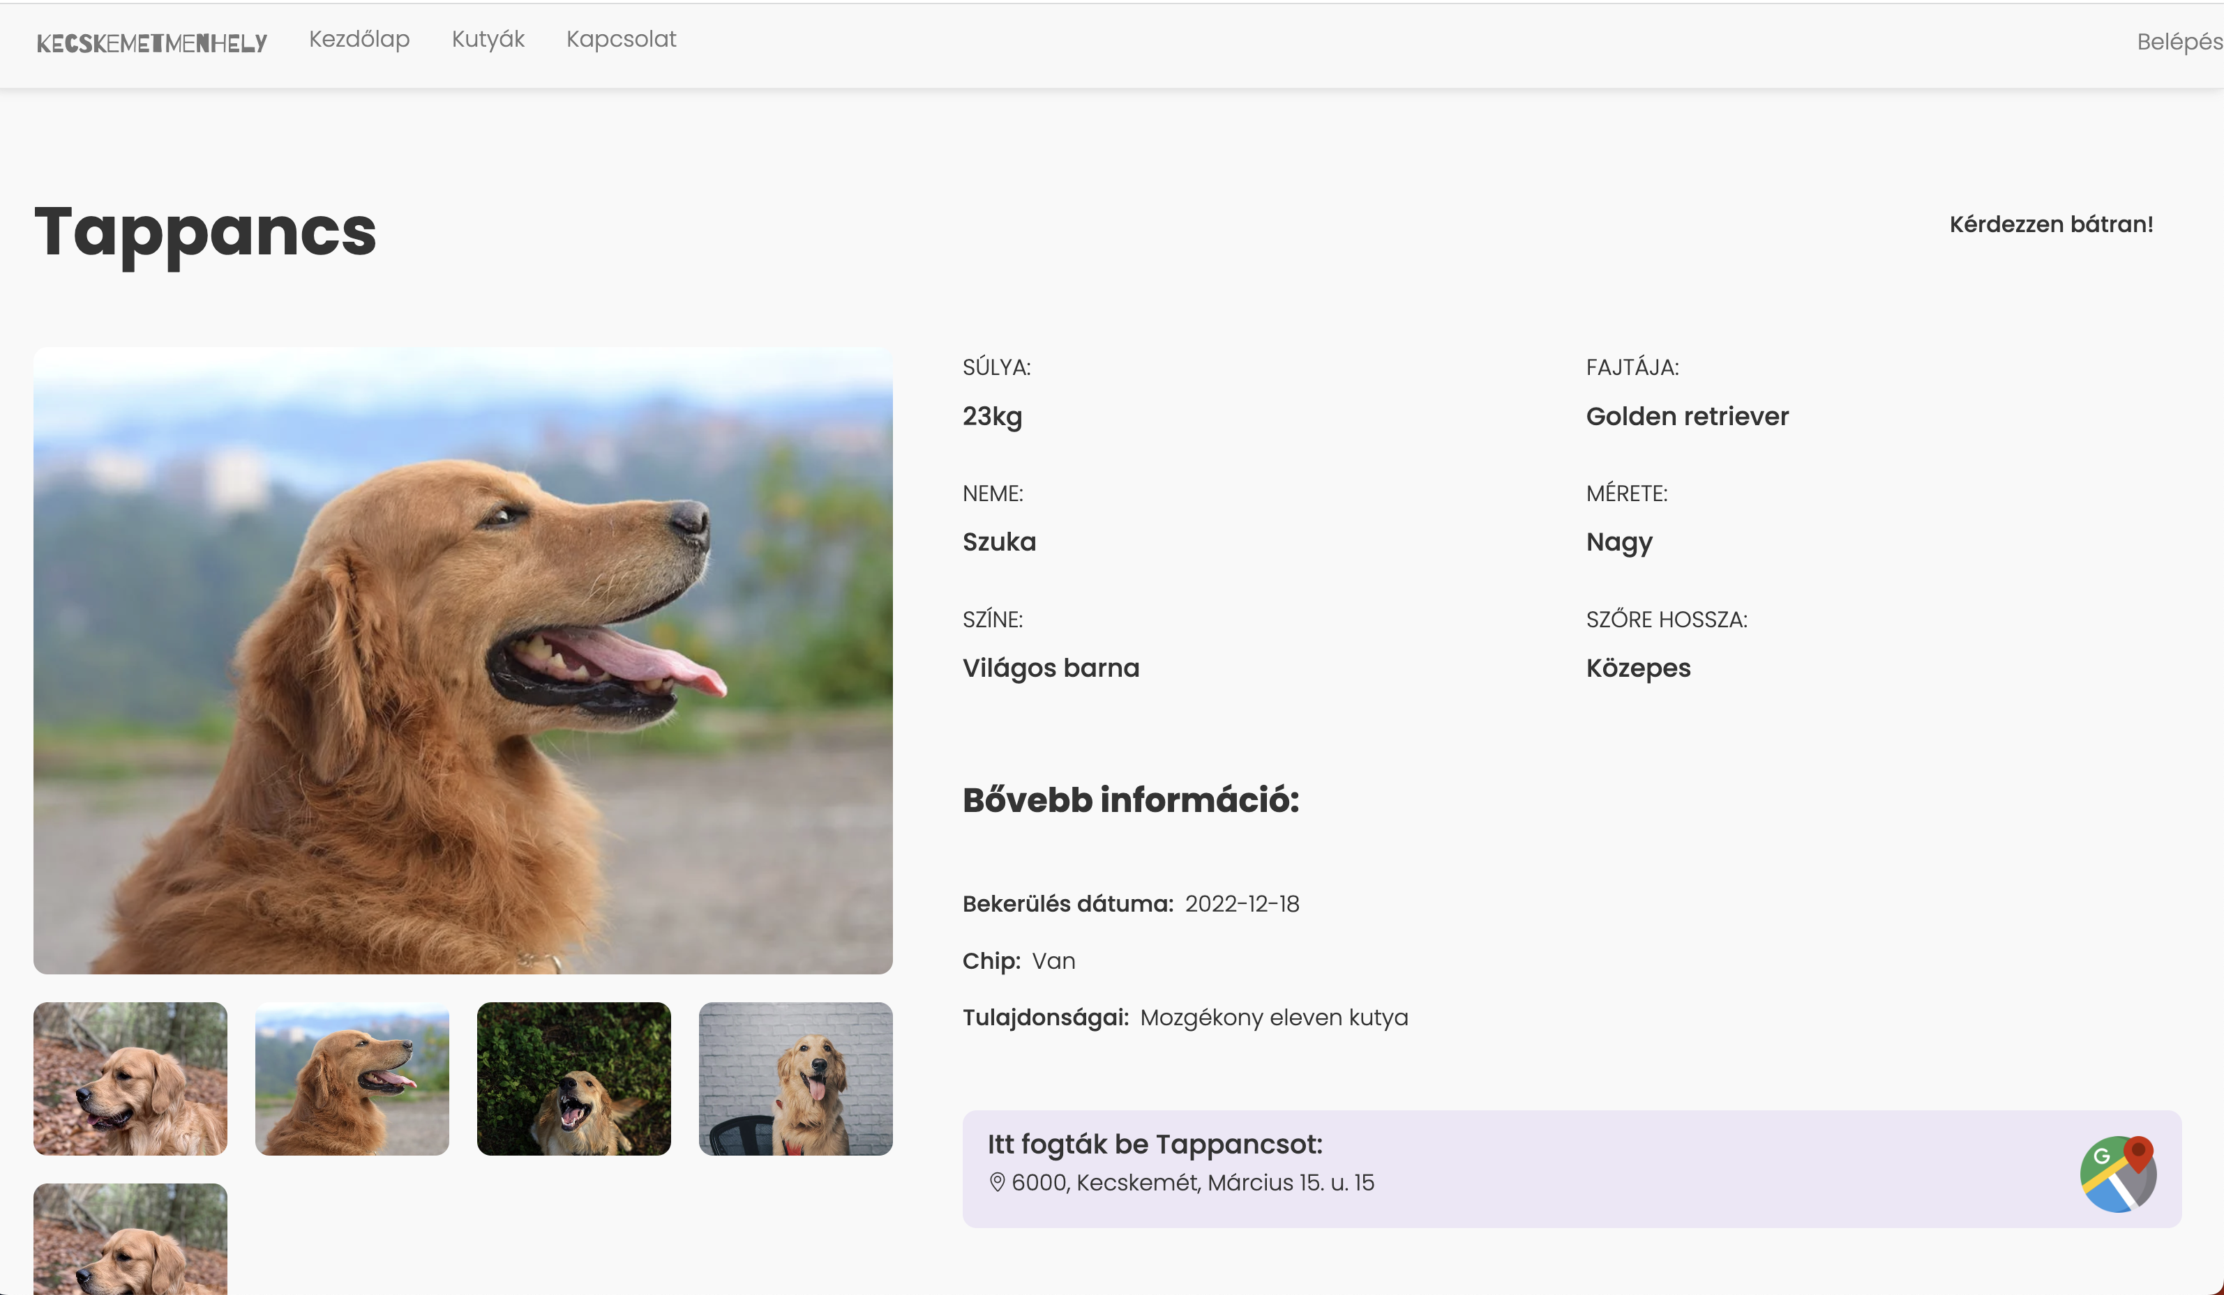

*Képek kattintással cserélődnek:*

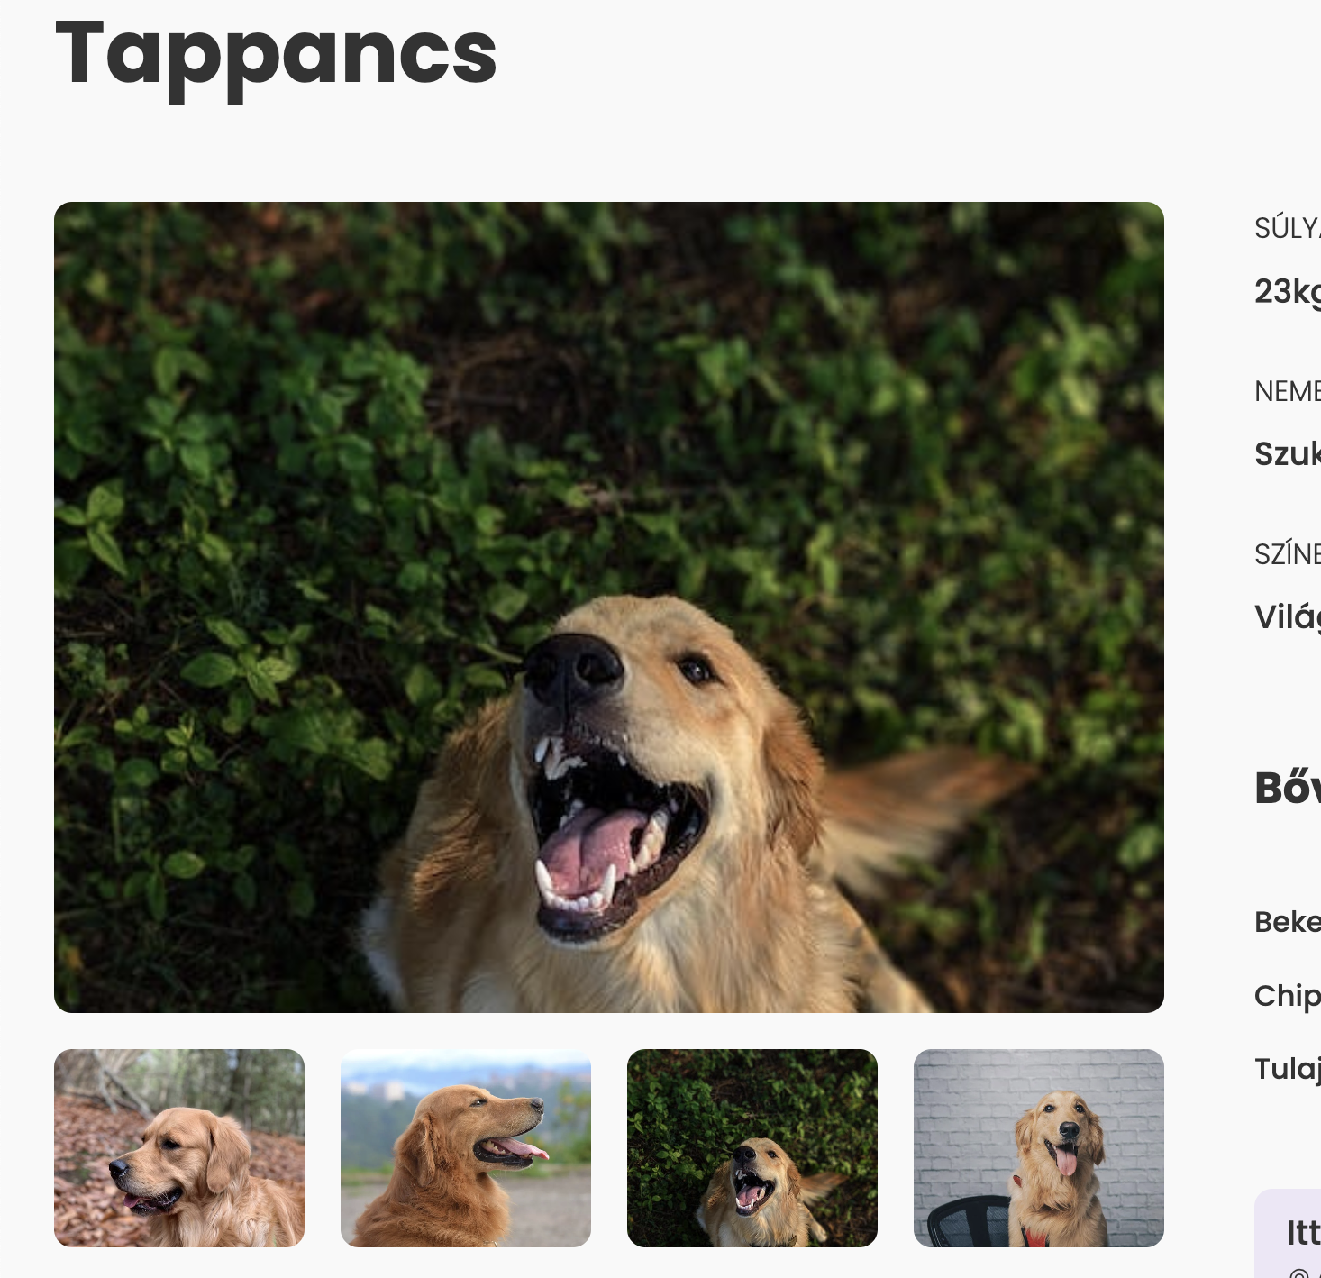

*Minden kutyánál feltüntetésre kerül a befogásának helye.*



*Ez az információ kattintható és a google maps oldalára navigál az adott címhez:*

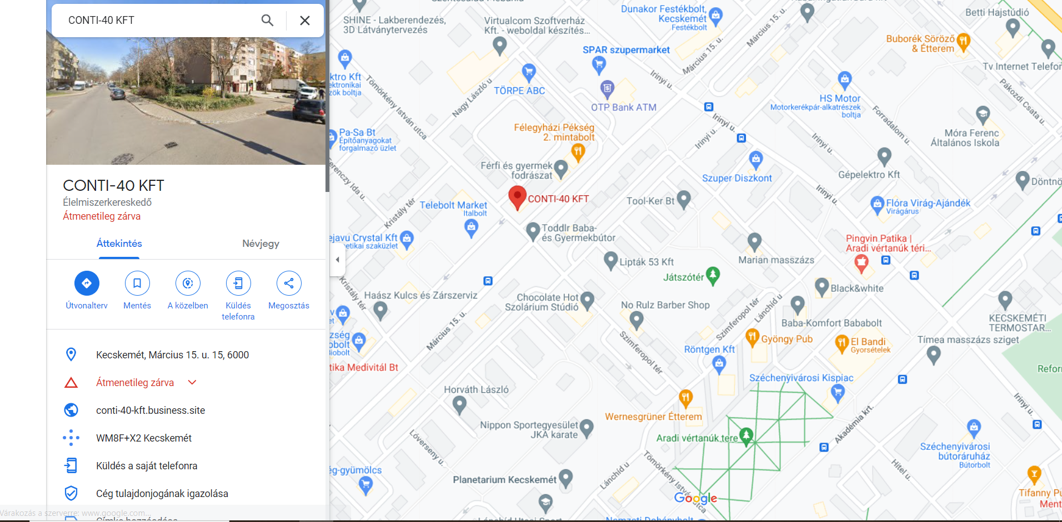

*Minden esetben tovább navigálhatunk egy másik kutya oldalára:*

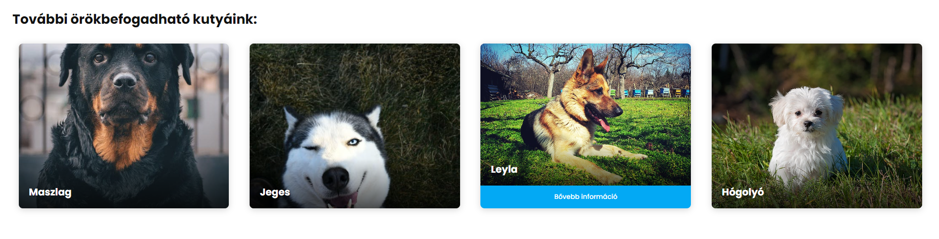

*További lehetőségek, linkelve:*

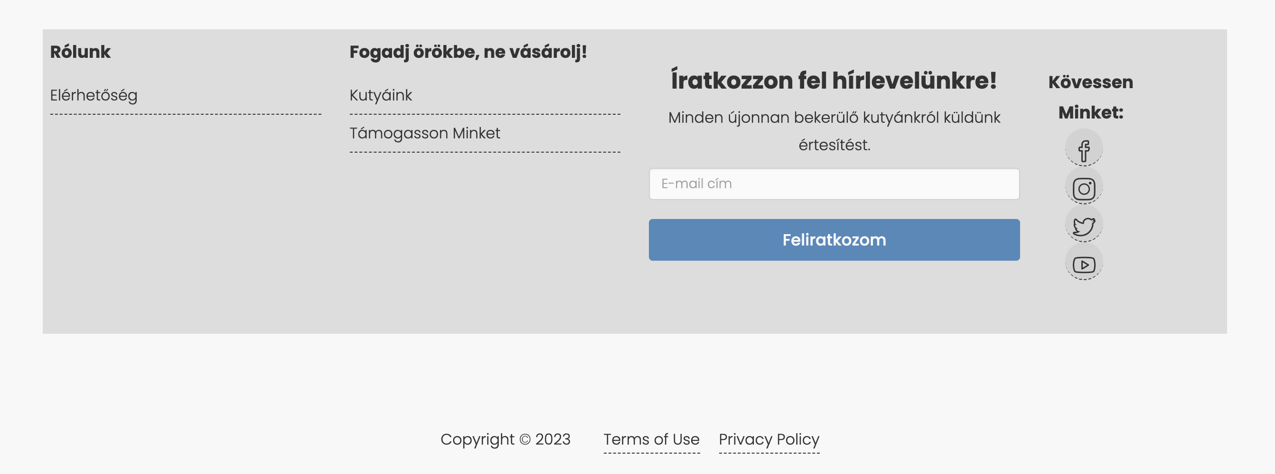

**Kapcsolat**

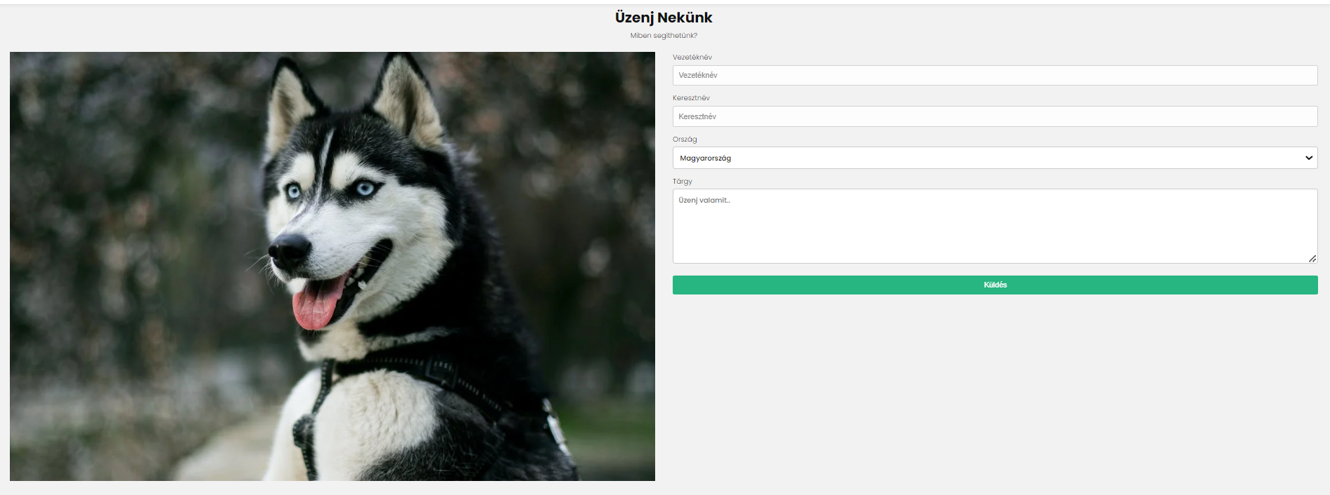

*Üzenetküldési lehetőség.*

Név, Üzenet

A láblécben a rólunk link a választott szervezet oldalára visz.

**Bejelentkezési és regisztrációs felület**

*Ha még nem rendelkezünk regisztrációval, akkor ezen a felületen ezt elvégezhetjük néhány adat megadásával.*

*Sikeres regisztrációt követően, vagy ha már rendelkezünk hozzáféréssel, a bejelentkezés formon lehet belépni az oldalra.*

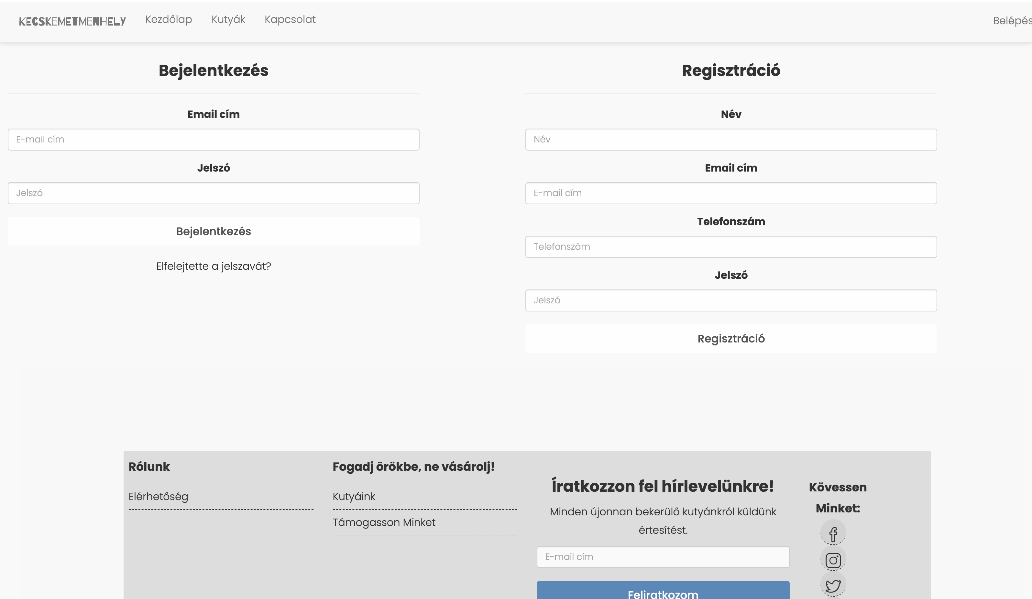

Sikeres bejelentkezést követően elérhetővé válik az üzenetek menü is.

Próba login: [mail@jozsi.io](mailto:mail@jozsi.io)

Jelszó: aaqqss

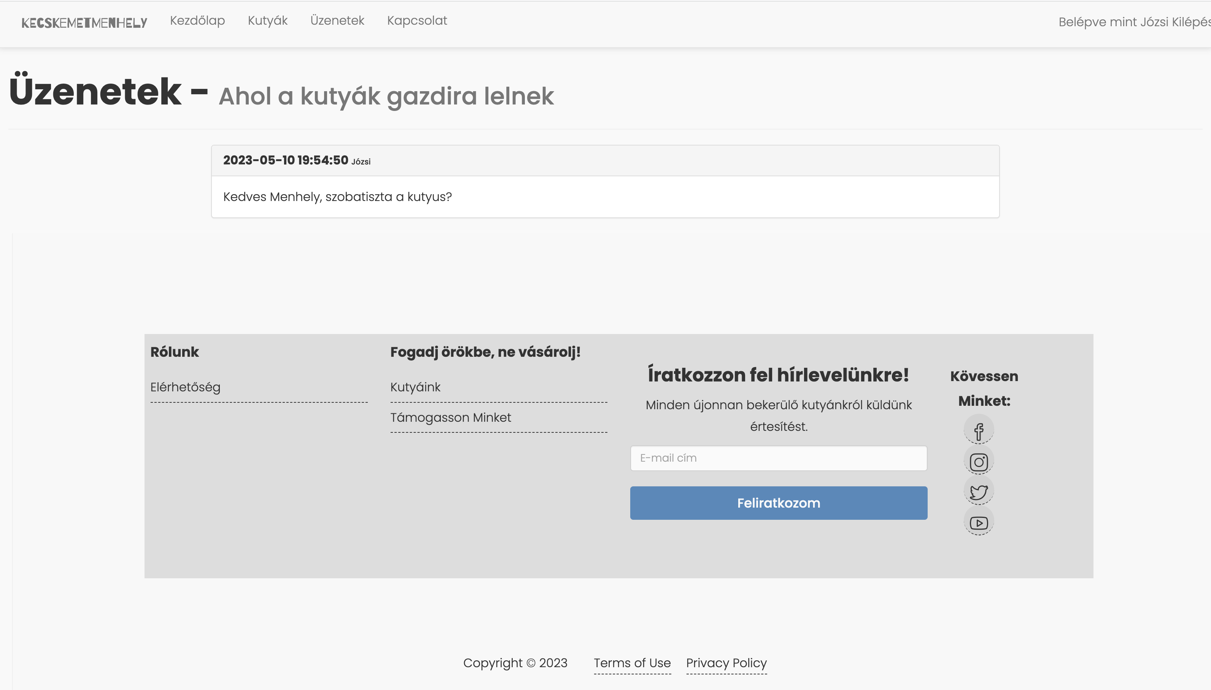

**További fejlesztési lehetőségek**

* *dinamikus tartalom szerkesztő felület, admin alkalmazás*
* *hírlevél felirtkozási és küldési lehetőség*
* *további média tartalmak kezelése*
* *felhasználók, üzenetek moderálása*